Viernes
30
de septiembre

Educación Preescolar
Exploración y Comprensión del Mundo Natural y Social

A tu salud

Aprendizaje esperado: conoce medidas para evitar enfermedades.

Énfasis: medidas para cuidar la salud.

¿Qué vamos a aprender?

Aprenderás lo importante que es tomar algunas medidas para cuidar tu salud, las cuales puedes compartir con tu familia, tus amigas y amigos.

¿Alguna vez te has sentido cansado todo el tiempo y te duele la cabeza?

Pide a un adulto que te acompañe, él o ella podrán ayudarte a desarrollar las actividades y a escribir las ideas que te surjan.

¿Qué hacemos?

Es tiempo de poner tu cuerpo en movimiento, escucha y baila la siguiente canción.

“A tu salud María Lucía Villegas”

https://www.youtube.com/watch?v=4O-bT8S5O3E
Para cuidar tú salud es importante vacunarte, puede darte miedo, pero recuerda es por tu salud.

Prevenir accidentes también ayuda a cuidar tu salud, una forma de hacerlo es recogiendo tus juguetes, alejándote de la estufa y no subirte a los muebles.

Ir al doctor cuando estás enferma o enfermo también ayuda a cuidar de tu salud, esto debes hacerlo constantemente, para que el doctor te revise, te mida, te pese y se asegure que tienes una buena salud.

Dormir bien es importante ya que cuando lo haces tu cerebro descansa y tu cuerpo crece, recuerda que “siempre hay que cuidarse para estar bien”.

Ahora veras algunas imágenes de niñas y niños que se enfermaron y el nombre de la enfermedad que padecen.

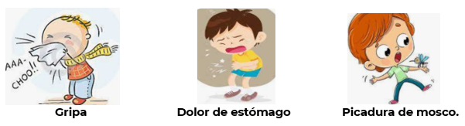

Por último, pide a mamá, papá o adulto que te acompañe que te lean el siguiente poema del bienestar, tiene consejos que cuidaran tu salud:

De chico, y de grande debes practicar las cosas que sirven para el bienestar.
Antes de enfermarte te debes cuidar, y así tu muy sano siempre vas a estar.
Lo primero es fácil, lávate las manos, si siempre lo hacemos estaremos sanos.
Límpiate los dientes con pasta y cepillo para que tu boca siempre tenga mucho brillo.

Comer cosas buenas y el cuerpo mover, son cosas que tú siempre debes hacer.
Estar vacunado es cosa esencial, pongamos en ello cuidado especial.
Para no estar sucios ningún día del año, siempre debes darte un baño.
Con los accidentes hay que estar muy listos, prepárate siempre para lo imprevisto.

Si enfermo te sientes debes avisar, para que la gente te pueda ayudar.
Un médico amigo te puede ayudar, dos veces al año debes visitar
Si todo esto haces podrás comprobar, que sano y muy fuerte tú siempre vas a estar.

El reto de hoy:

Plática con tu familia sobre las medidas que toman para cuidar tú salud e identifiquen, las que hacen falta para que no te enfermes.

¡Buen trabajo!

Gracias por tu esfuerzo

Para saber más:
Lecturas

https://www.conaliteg.sep.gob.mx/

